ARCOS E OGIVAS
CONSTRUÇÃO PASSO – A – PASSO

- Construção da OGIVA, sendo o segmento AB = 6,0 cm.
1º passo:
Construa uma reta suporte e em seguida marque o segmento AB = 6,0 cm. Este segmento é denominado abertura ou vão.
Trace uma circunferência de centro em A e raio AB.
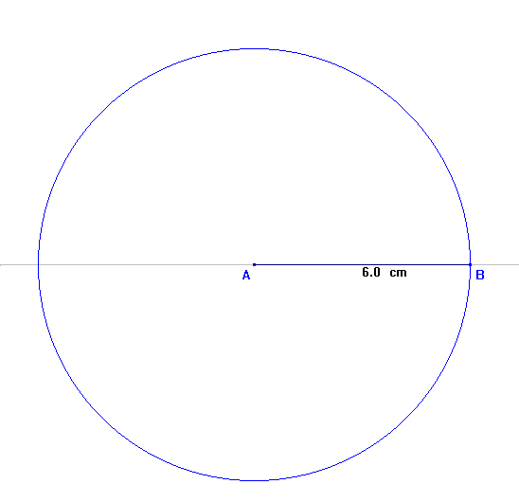
2º passo:
Repita o procedimento, sendo o centro em B.

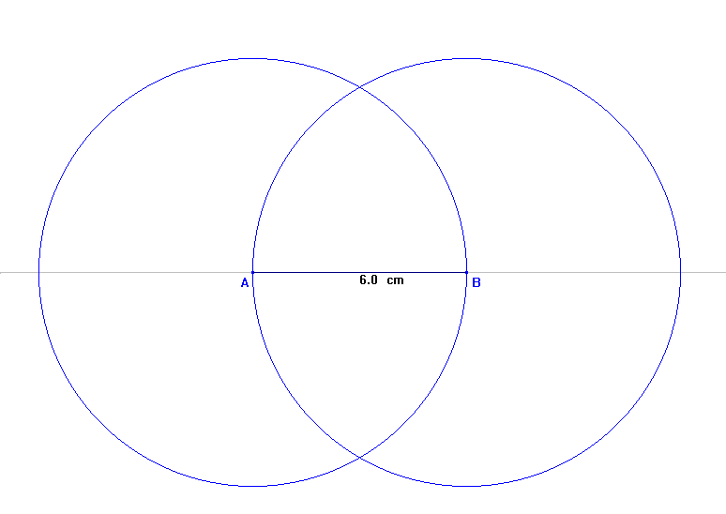

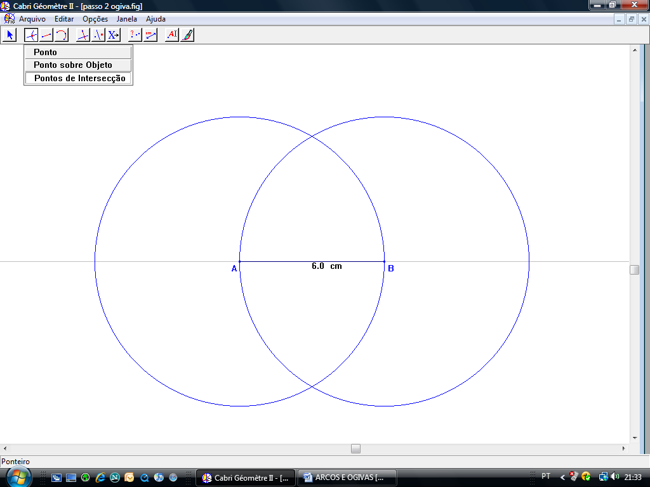
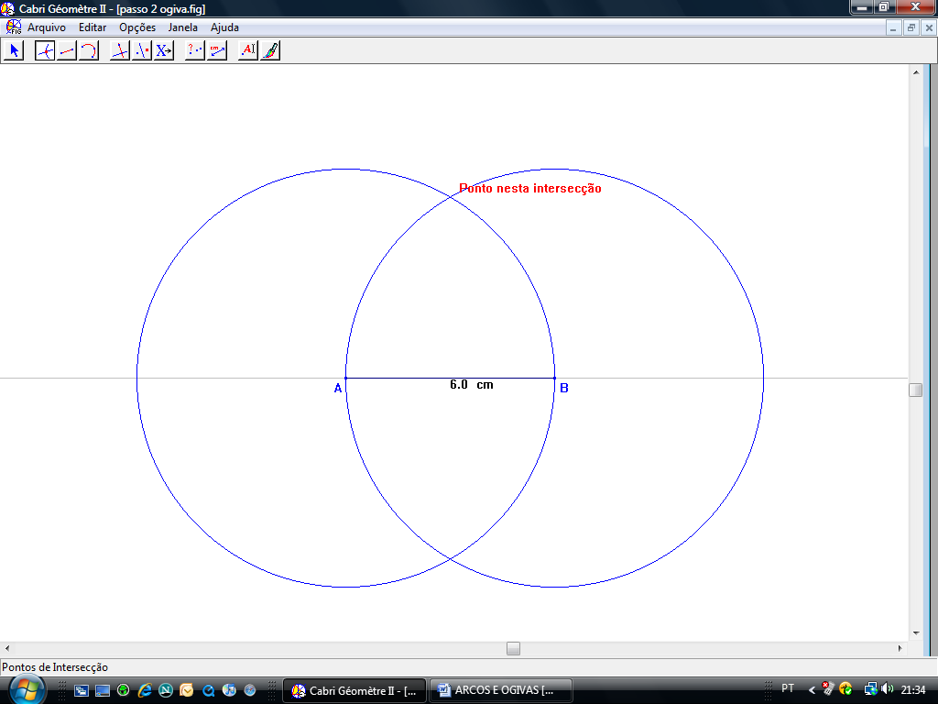

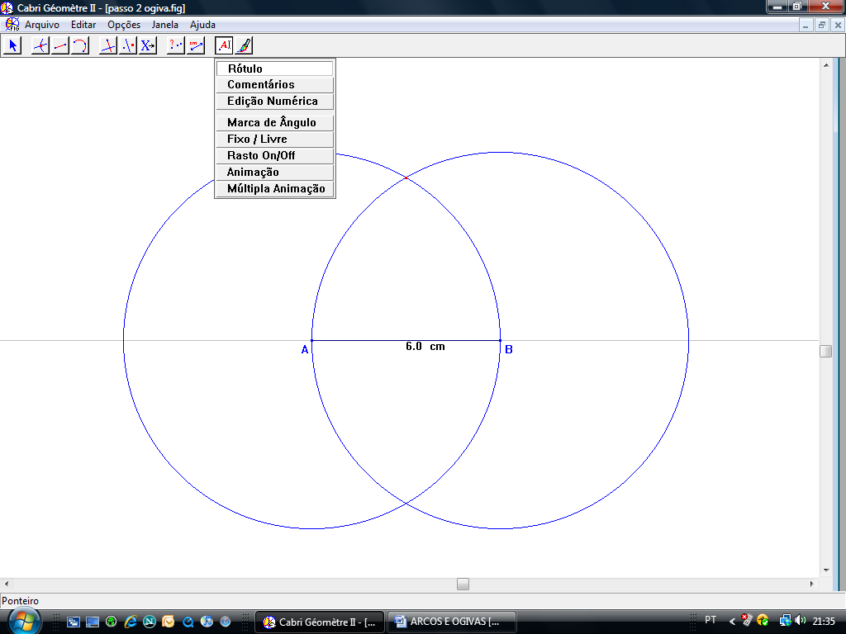
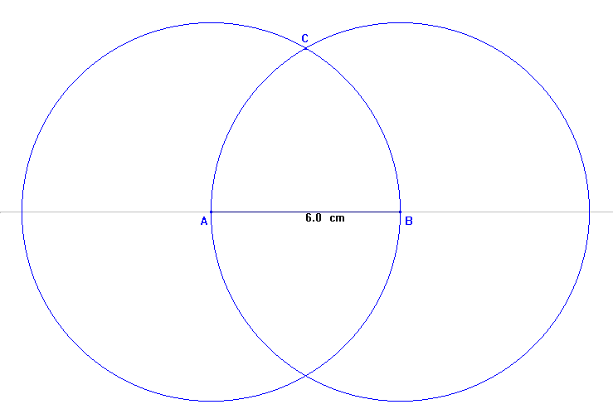

3º passo:

Construa os arcos que ligam A e C e também B e C.
Se a construção for feita no computador com o uso do software CABRI – GÉOMÈTRE,
lembre que todo arco pertence a uma circunferência, portanto é preciso obter 3 pontos
para a construção do arco.
A tela que segue mostra a ferramenta arco.

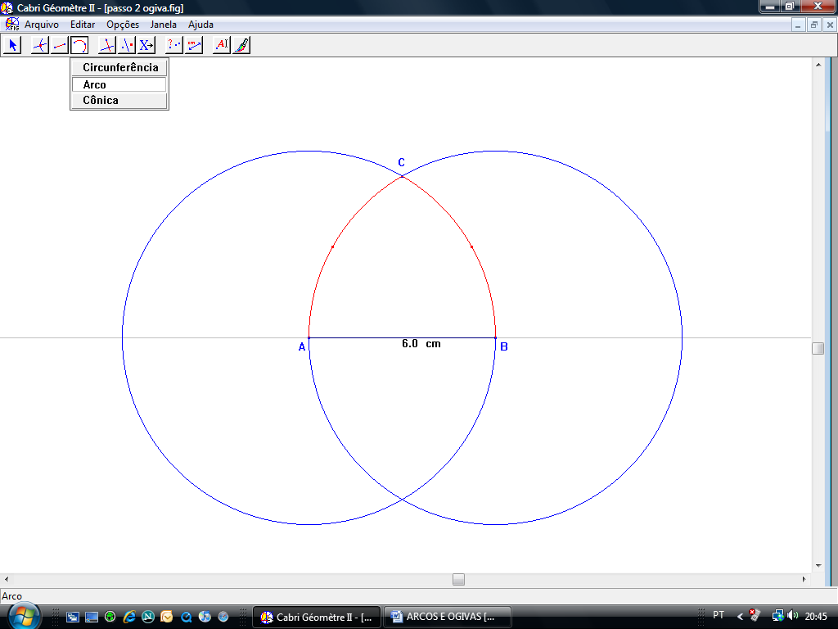
Em seguida construa 2 semi -retas perpendiculares ao segmento AB, passando por A e B.

- Construção do arco PLENO ou ROMANO, dado a abertura 6 cm (ou seja, o segmento AB = 6 cm).

1º passo:
Construa uma reta suporte e em seguida marque o segmento AB = 6,0 cm. Este segmento é denominado abertura ou vão.

2º passo:

Construa a semi - circunferência de centro em M e raio MB.
No caso do Cabri – Géomètre é preciso construir antes a circunferência e depois determinar o arco.

Em seguida construa 2 retas perpendiculares à reta suporte, passando por A e B.

Lebre de usar a ferramenta esconder/ mostrar para esconder a circunferência.

3º passo:

Construa 2 semi- retas de origem nas extremidades do segmento. Para que possam ter mesma medida, construa uma reta paralela a reta suporte.

Elimine o que não for necessário, usando a ferramenta esconder/mostrar.

- Construção do ARCO GÓTICO, dado a abertura AB = 6,0 cm.

1º passo:
Construa uma reta suporte e em seguida marque o segmento AB = 6,0 cm.
Trace a mediatriz do segmento AB.

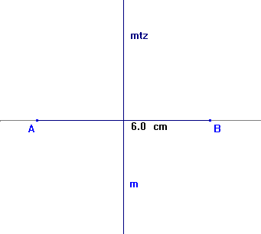

2º passo:

Marque N sobre a reta m, sendo o segmento MN = AM
Para obter o ponto N com o uso do Cabri – Géomètre é possível traçar uma circunferência de centro em M e abertura MA.

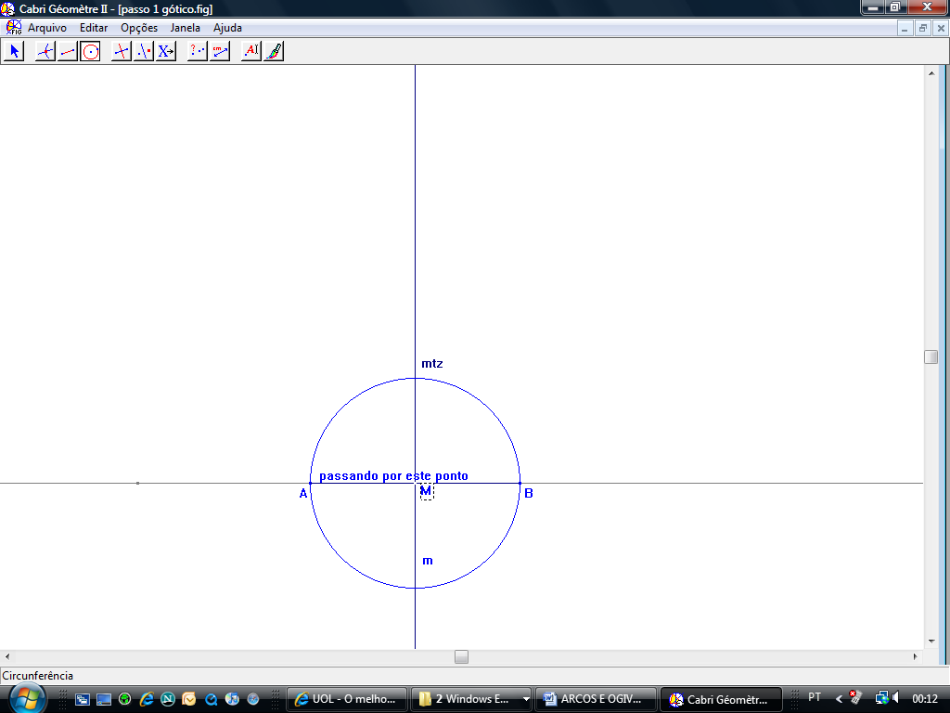

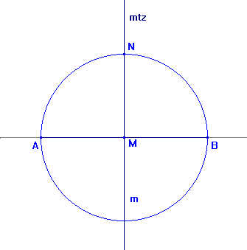

Lembre de usar a ferramenta esconder/mostrar e continue a construção.

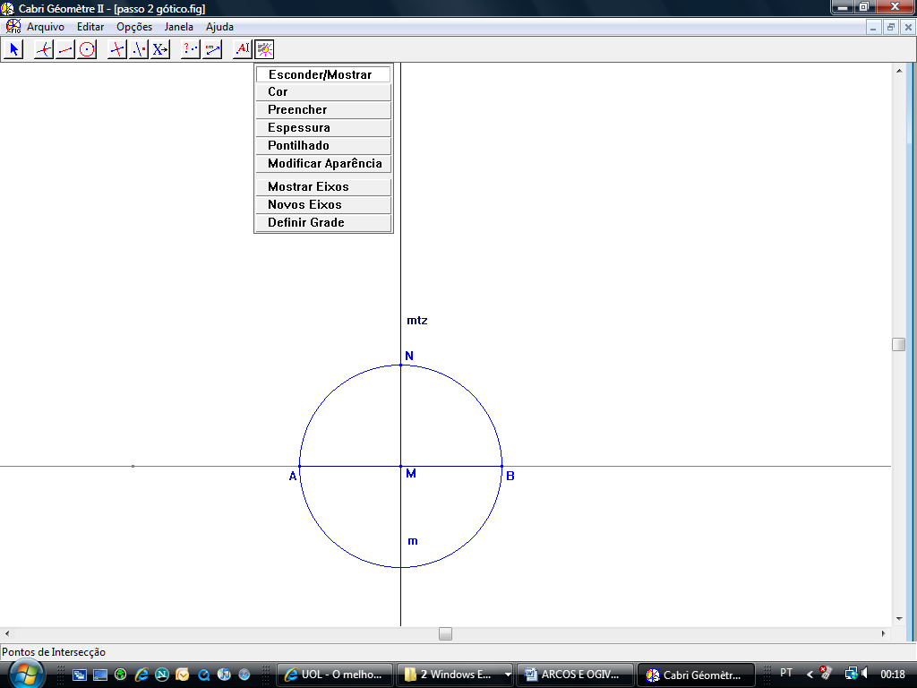

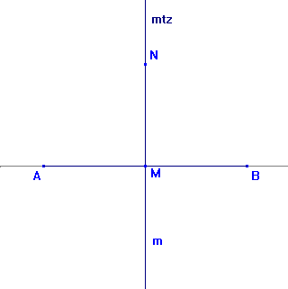

3º passo:

Trace as semi – retas NA e BN.
Em seguida determine os pontos O e P, sendo o segmento NO = AB e também NP = AB.
Neste caso NO = NP = 6,0 cm.

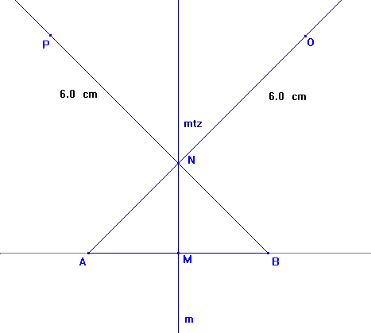

4º passo:

Determine os pontos C e E.
Para isto, construa a circunferência de centro em A e abertura AB. O ponto C é resultante da intersecção desta circunferência com a semi-reta AO.

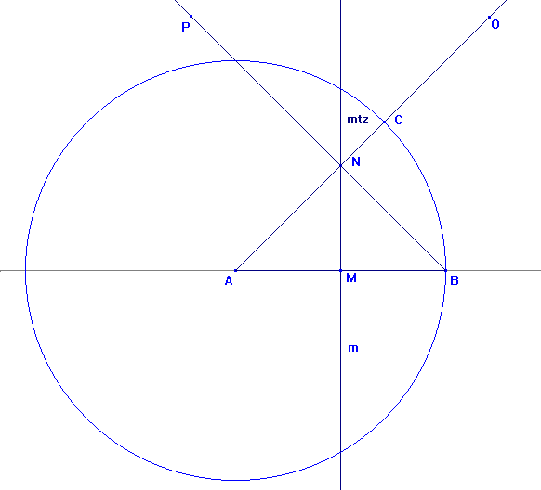

Construa o arco de extremidades em B e C.

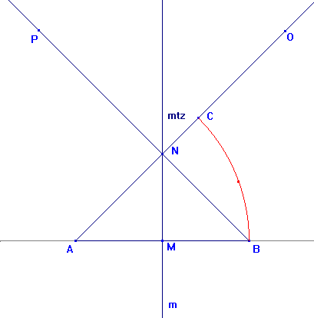

Repita o mesmo procedimento para determinar o ponto E.

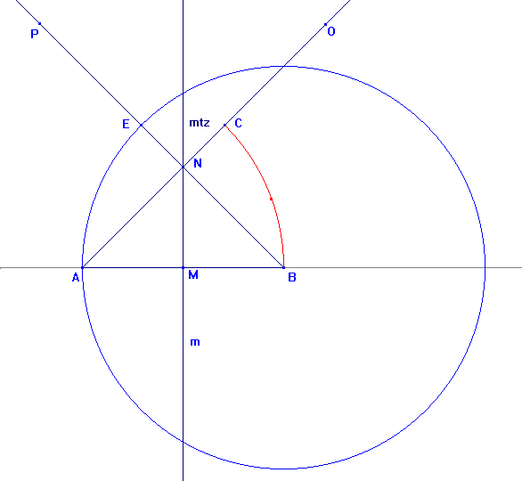

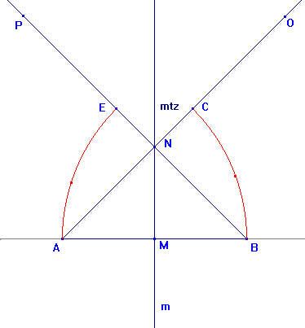

5º passo:

Agora só falta obter o ponto D.
Para isto, construa uma circunferência de centro em O e raio OC.

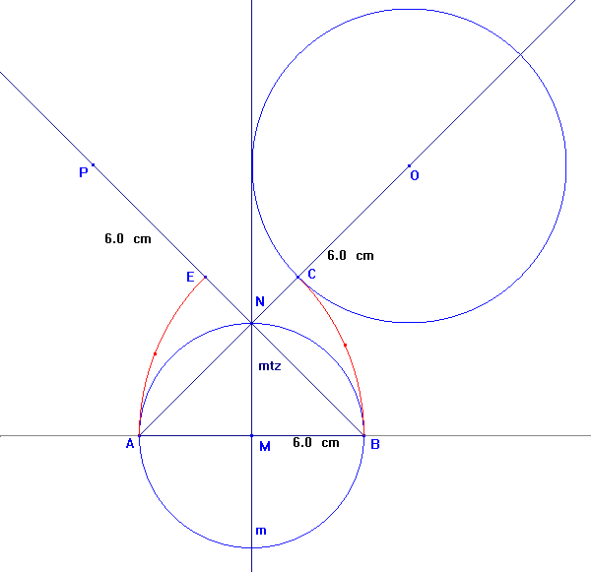

Em seguida, construa a circunferência de centro em P e raio PE.

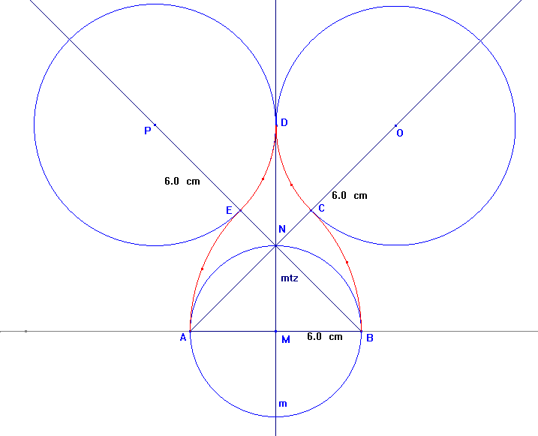

O ponto D é a intersecção destes arcos (inscritos nas circunferências de raio PE e DC).

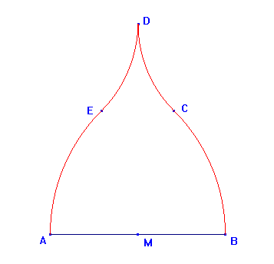
6º passo:

Construa 2 semi- retas de origem nas extremidades do segmento. Para que possam ter mesma medida, construa uma reta paralela a reta suporte.
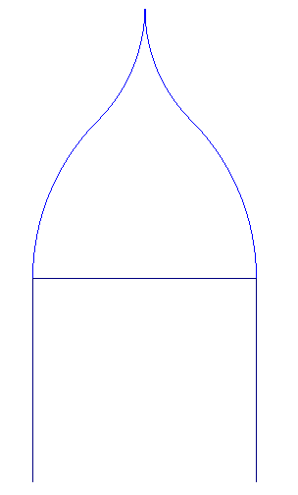

- Construção do ARCO TUDOR, dado a abertura AB = 6,0 cm.

1º passo:
Trace a mediatriz do segmento AB.
Obs.: A imagem que segue foi feita no Cabri – Géomètre II. Podem aparecer pequenas diferenças de uma versão para outra (como, por exemplo, o Cabri Geometry II Plus 1.3)

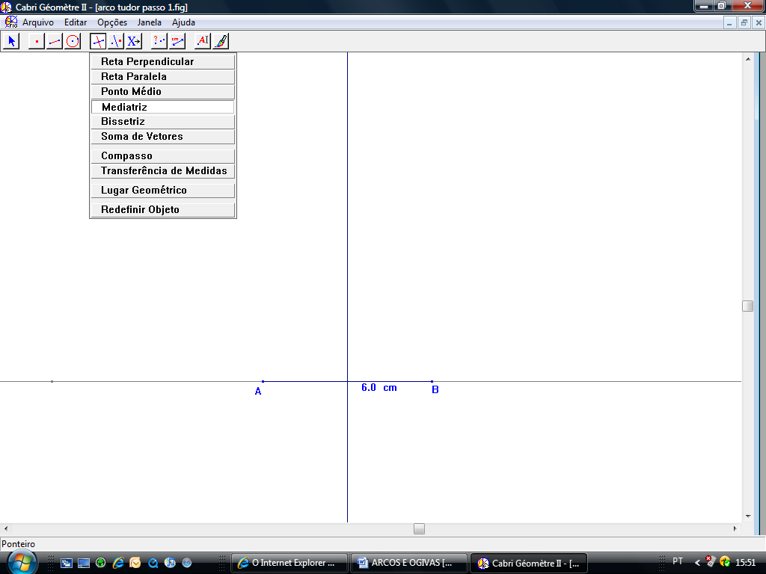

2º passo:

Divida o segmento AB em três partes iguais.
Obs.: Existe um processo gráfico para a divisão de um segmento em três partes iguais.
Neste caso será utilizada a divisão algébrica. Como o segmento dado (6 cm) é divisível por 3,
é possível determinar os pontos X e Y, sendo o segmento AX = XY = YB = 2cm.

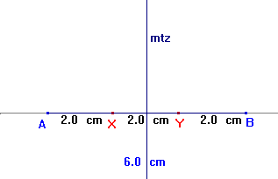
3º passo:

Construa o quadrado XYZW.
Obs.: Existem várias possibilidades para a construção do quadrado. A imagem que segue mostra
uma ferramenta que pode facilitar a construção. São os eixos.

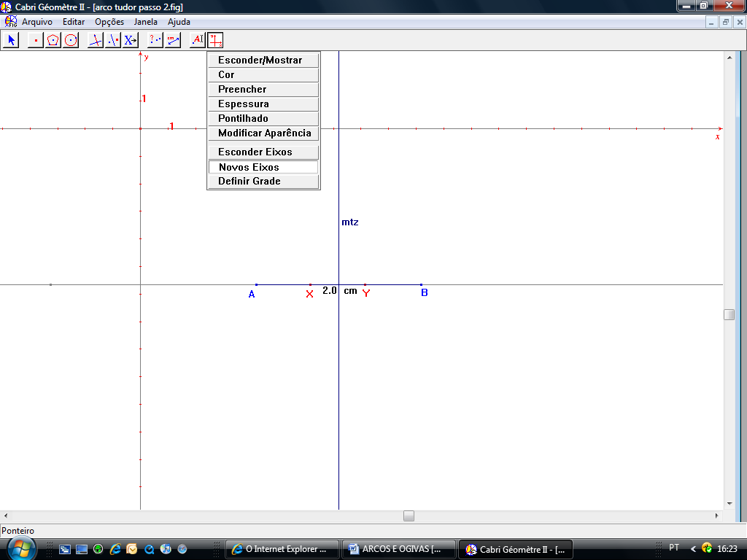

Se você optar em usar os eixos, clique sobre estes e arraste até coincidir com a mediatriz e a reta suporte
do segmento AB.
Atenção: Para haver precisão é fundamental a sobreposição dos eixos sobre estas retas.

Ao clicar com o botão esquerdo do mouse sobre o ponto de intersecção vai aparecer uma mãozinha (ou algo similar). Veja:

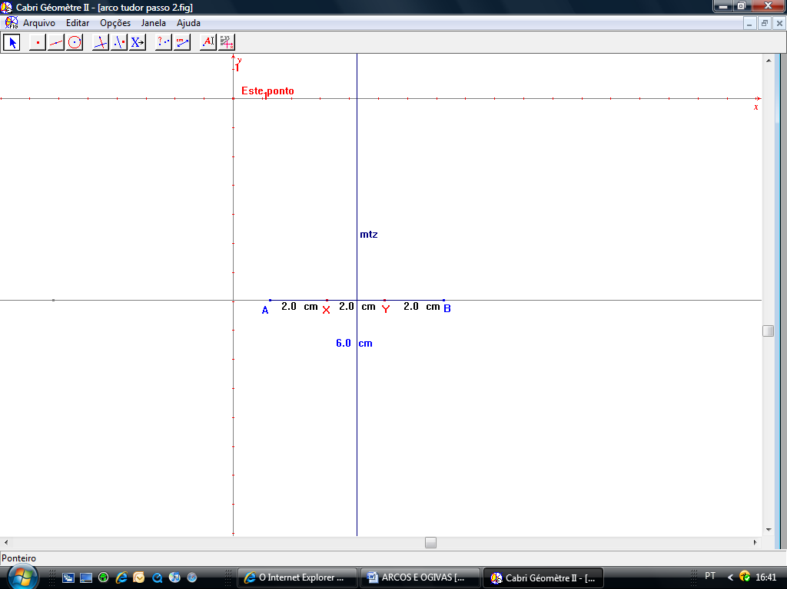

Importante: Crie um ponto de intersecção entre a reta suporte e a reta mediatriz. Isto irá facilitar
o deslocamento dos eixos.

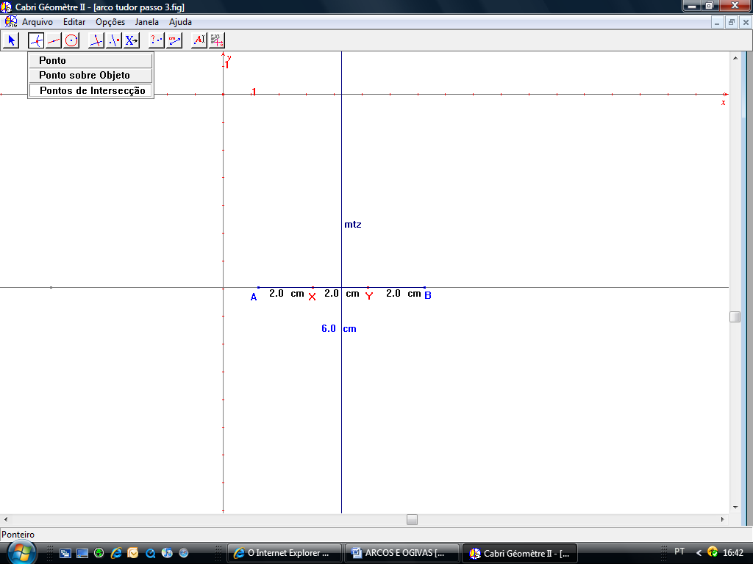

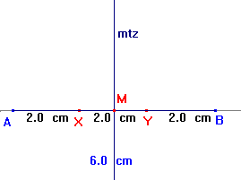

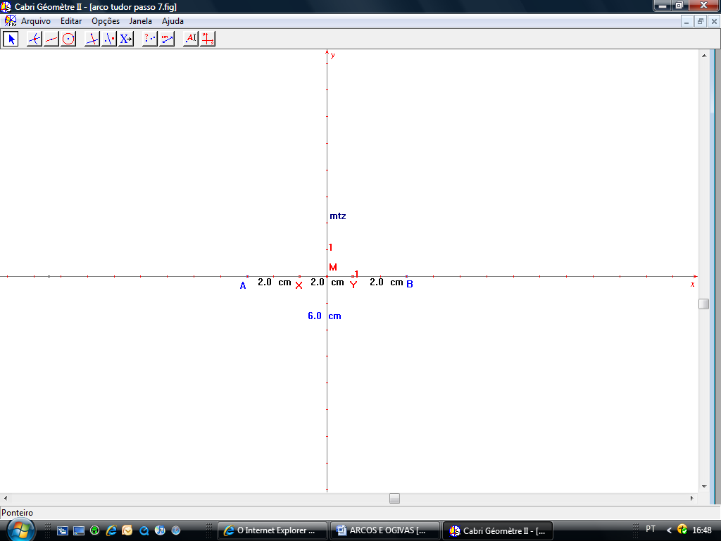

Aqui vai uma dica:
Para ter certeza da sobreposição, observe que ao deslocar os eixos sobre sua construção, as linhas ficam todas da mesma cor (no caso em cinza). Porém ao soltar o mouse, a cor volta a ser como estava.

Usando retas paralelas, você constrói rapidamente o quadrado.
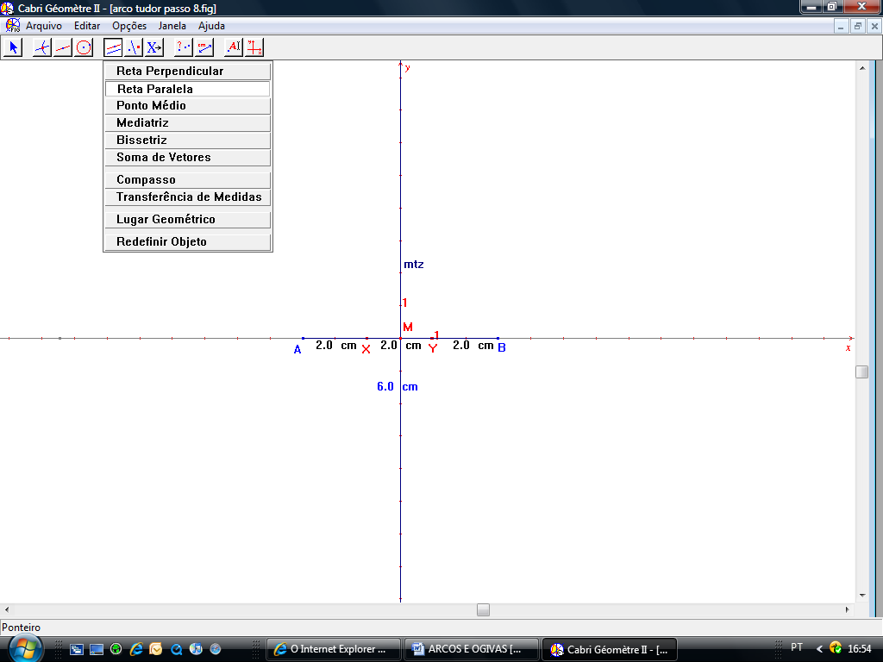

Toda reta paralela é paralela a alguma reta, passando por algum ponto.
ATENÇÃO: Para construir uma reta paralela usando este software (Cabri – Géomètre) você
precisará fornecer estas informações, ou seja, você vai dar pistas para a construção.
As telas abaixo ajudam a entender melhor.

Você estará dialogando com o programa. A 1ª pergunta que ele te faz é:

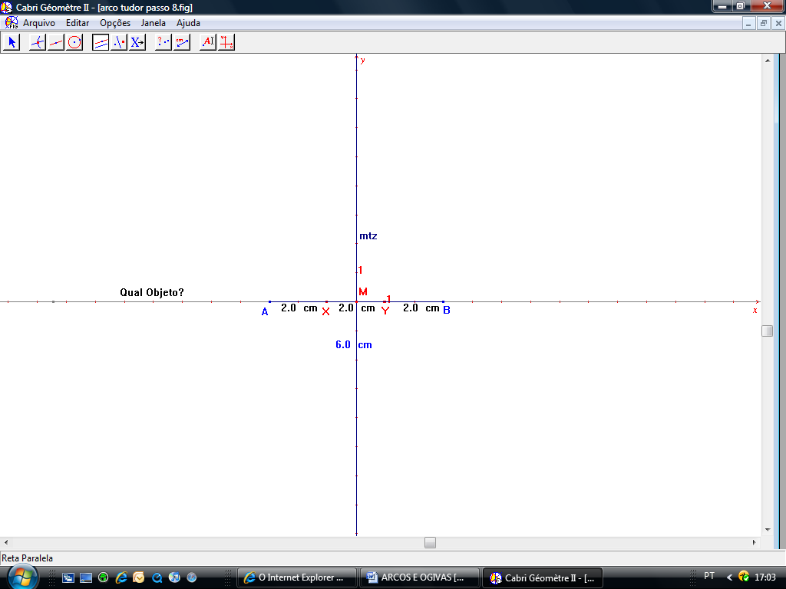

E então você responde:

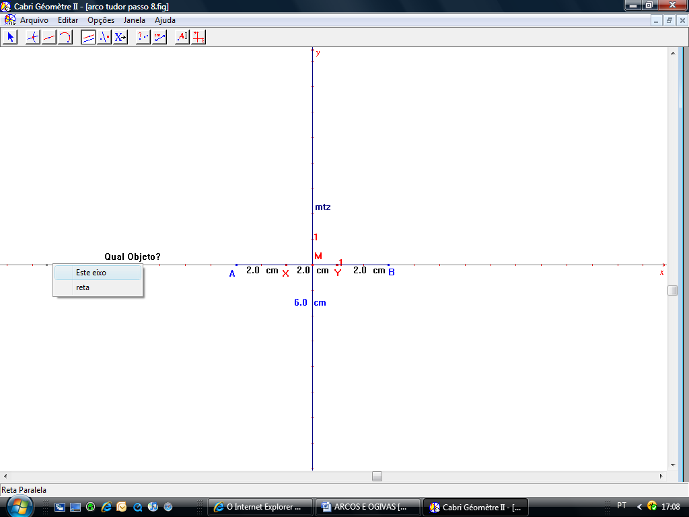
Por este eixo ou por esta reta.
CUIDADO: Para que você dê ao programa esta opção, deve haver a sobreposição exata
entre a reta e o eixo.

Em seguida ele te pergunta?

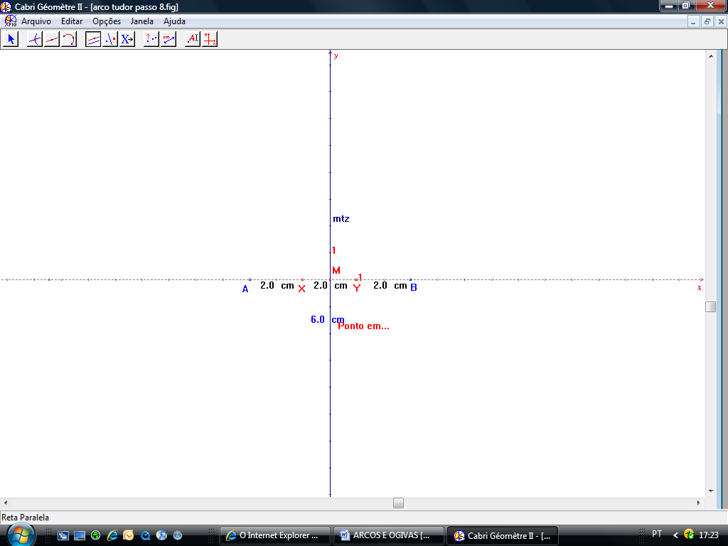

E você responde clicando sobre o ponto que você deseja.
Ele ainda vai te fazer mais uma pergunta:

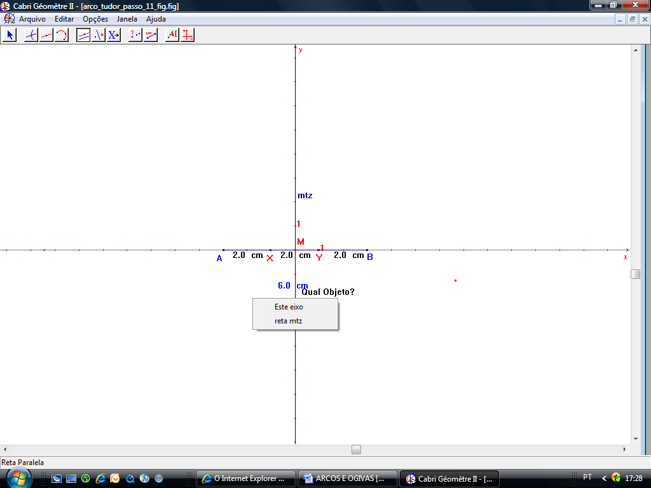

E aqui vale a mesma observação:

CUIDADO: Para que você dê ao programa esta opção( eixo ou reta), deve haver a
sobreposição exata entre ambos.

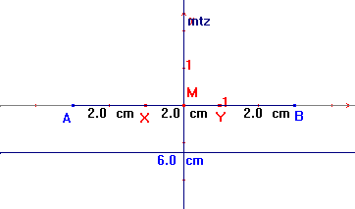

Para concluir a construção do quadrado repita o procedimento ou trabalhe com a reta perpendicular.

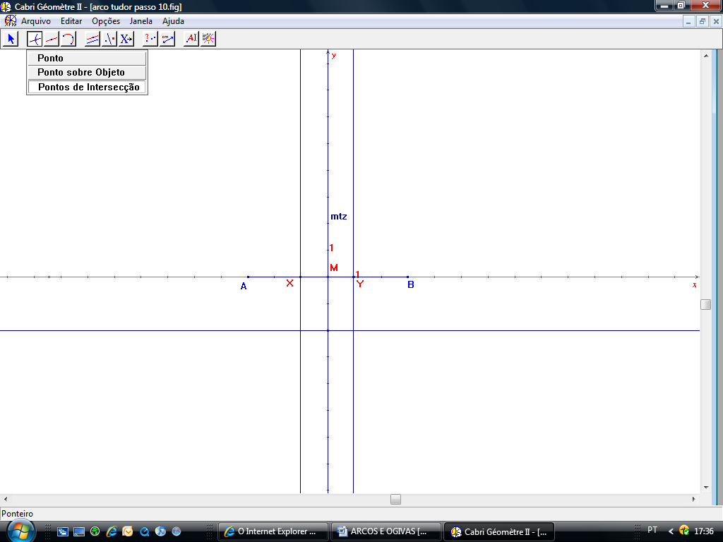

Crie novos pontos de intersecção:

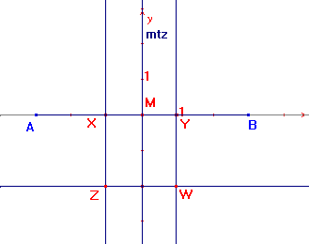

Eis o quadrado XYZW.
Em caso de dúvida, meça os segmentos.

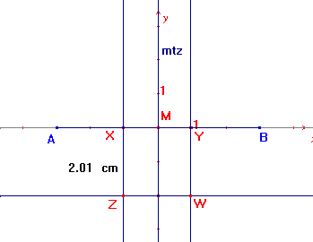

2, 01?

Aqui vai outra sugestão:
Trabalhe com apenas 1 casa decimal, após a vírgula.

Veja o caminho:

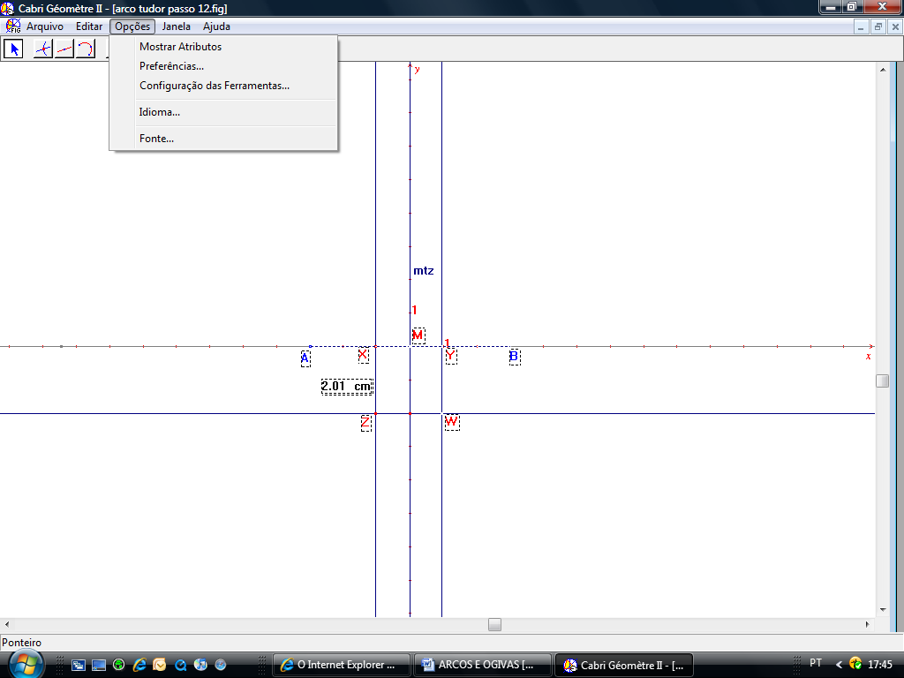

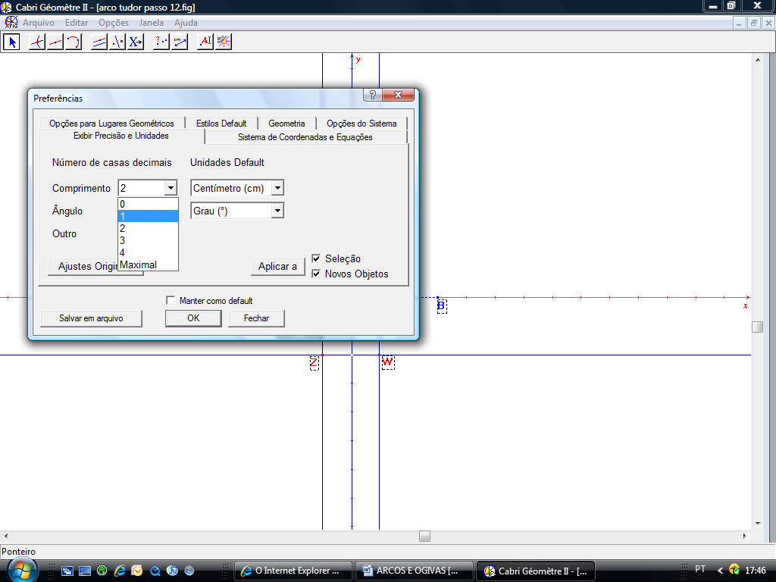

Dê Ok e assinale em manter como default.
Meça novamente os segmentos.
Algumas vezes é preciso reiniciar o programa. Se necessário, salve seu arquivo e feche, abra novamente e altere as configurações (preferências) antes de medir os segmentos

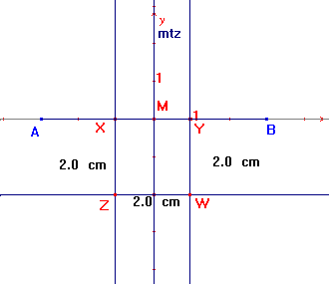

Agora sim!

Continuando...

Trace a semi – reta de origem em Z, passando por Y e a semi – reta de origem em W, passando por Y.

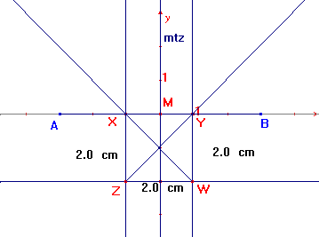

Obs.: Note que a semi – reta apresenta uma aparência serrilhada, é uma característica do software.

4º passo: Construção dos arcos que unem A e C, e também B e

Construa a circunferência de centro em X, passando pelo ponto A.

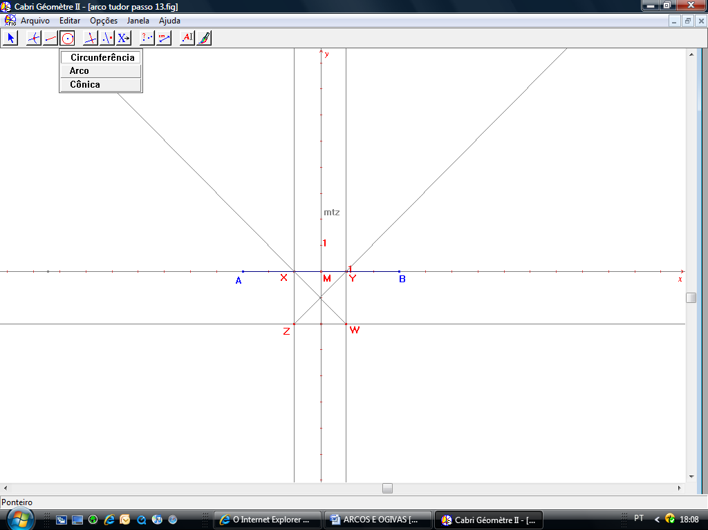

Você deverá indicar o centro da circunferência.

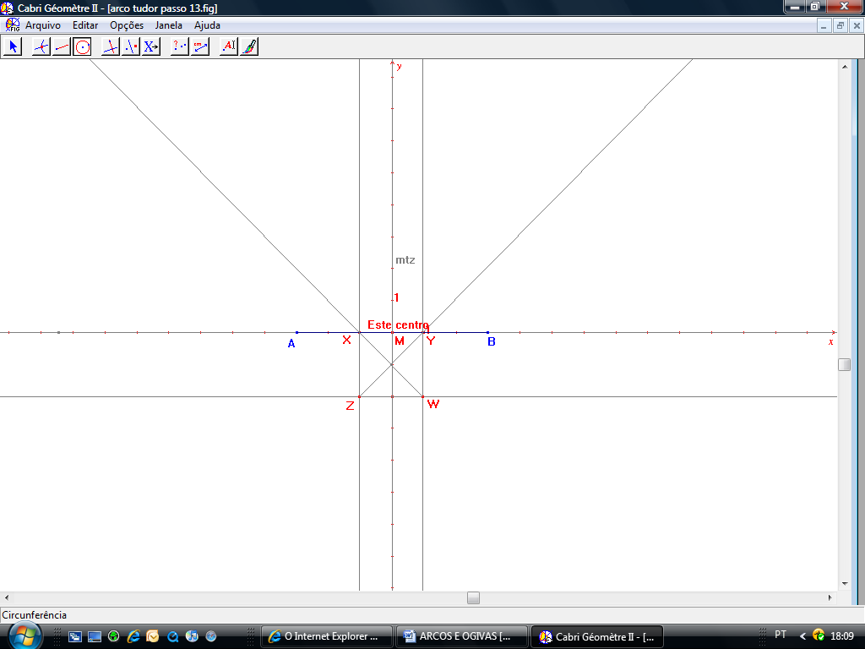

Lembre-se da importância de indicar o ponto exato.

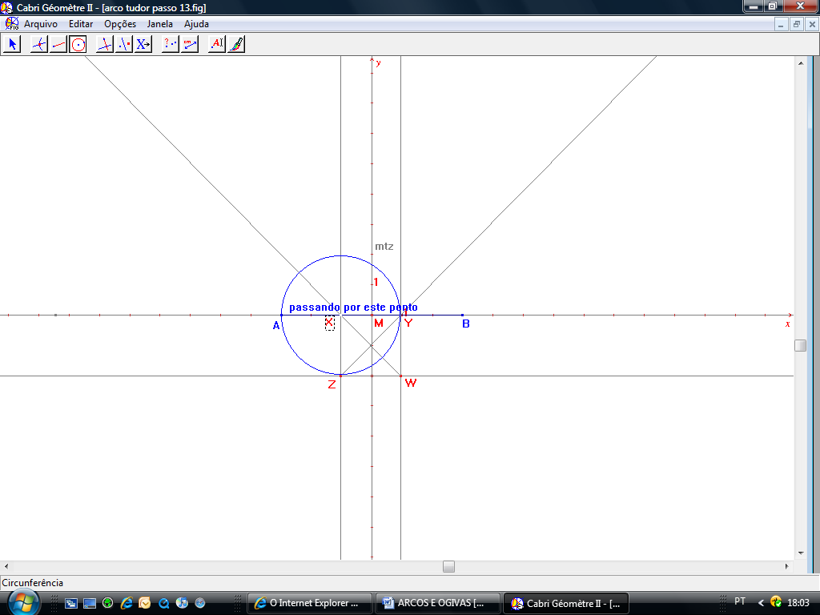
O ponto C é resultante da intersecção da circunferência com a semi – reta.

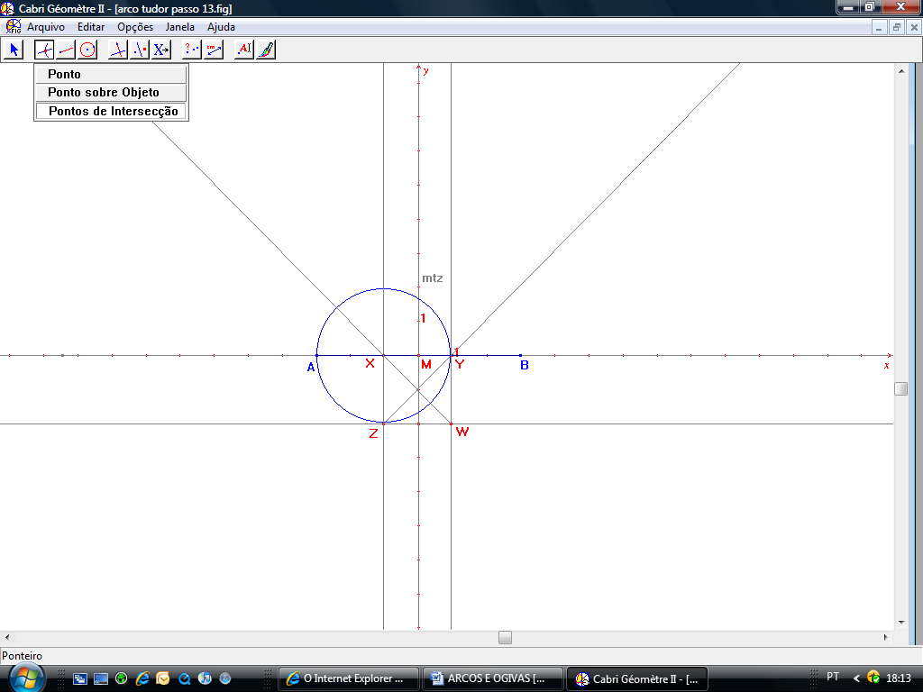

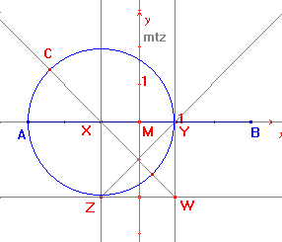

Lembrete: Todo arco pertence a uma circunferência. Para traçar o arco é preciso obter
sobre a circunferência 1 ponto qualquer entre A e C.

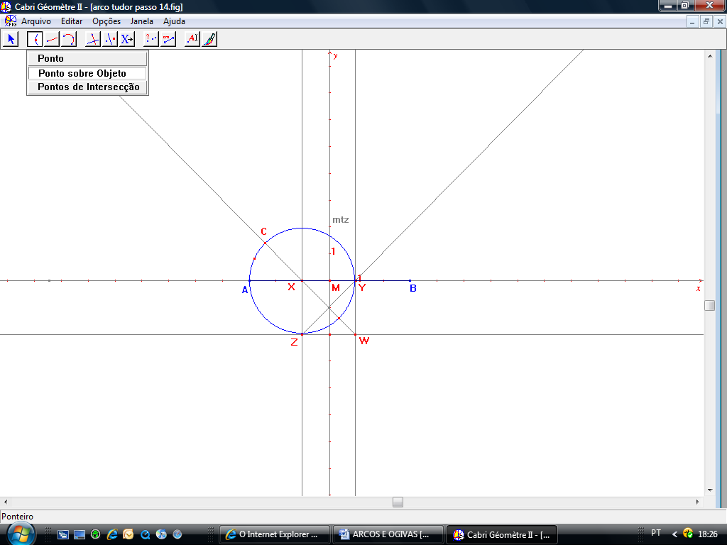

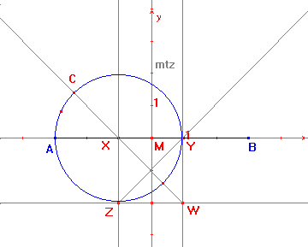
Selecione a ferramenta arco

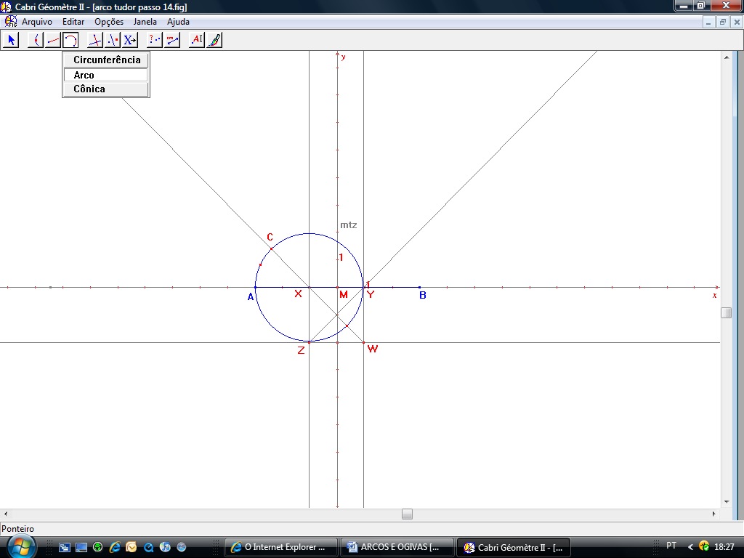

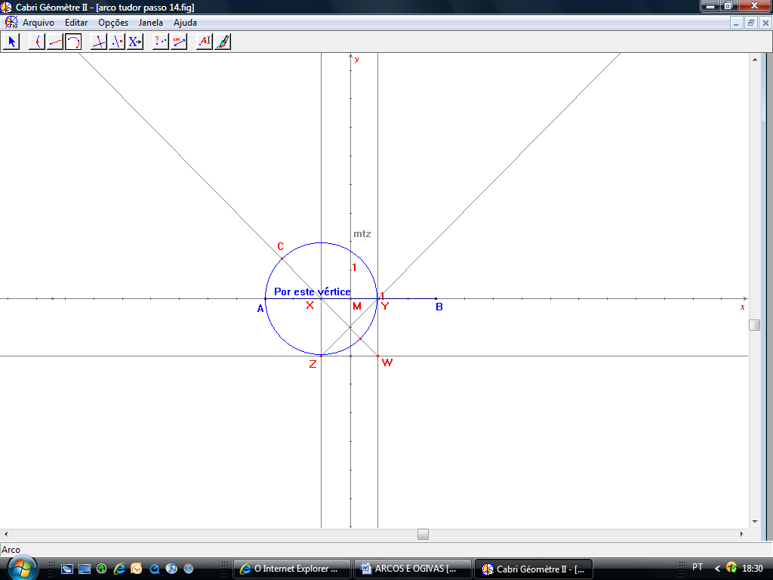

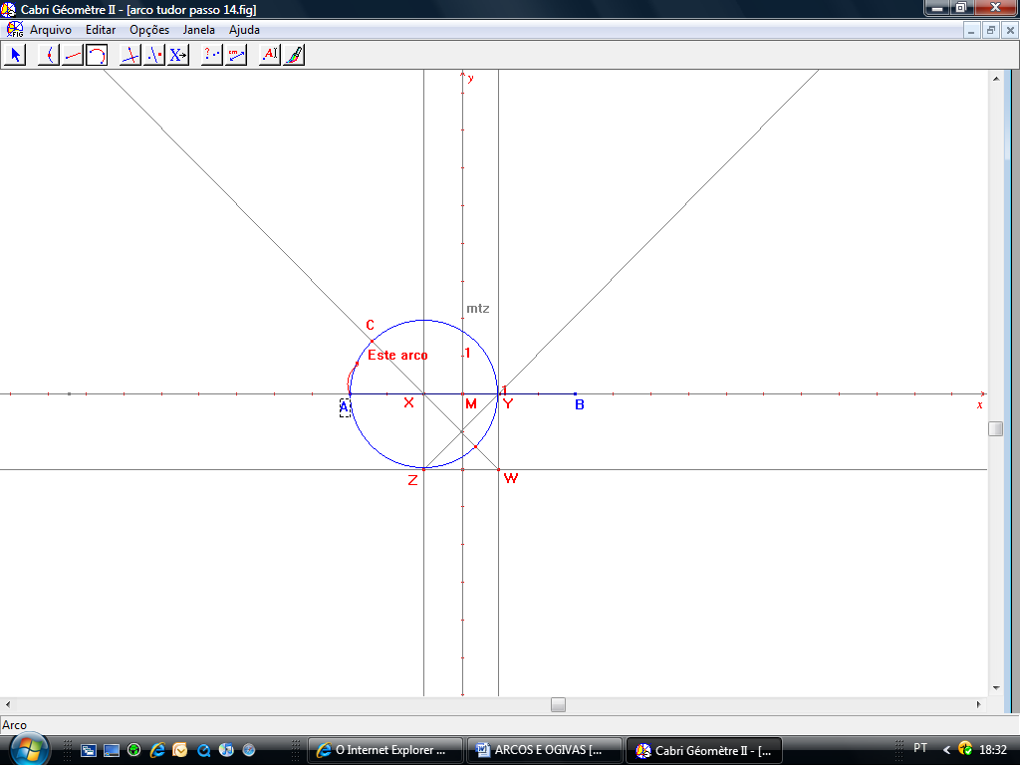

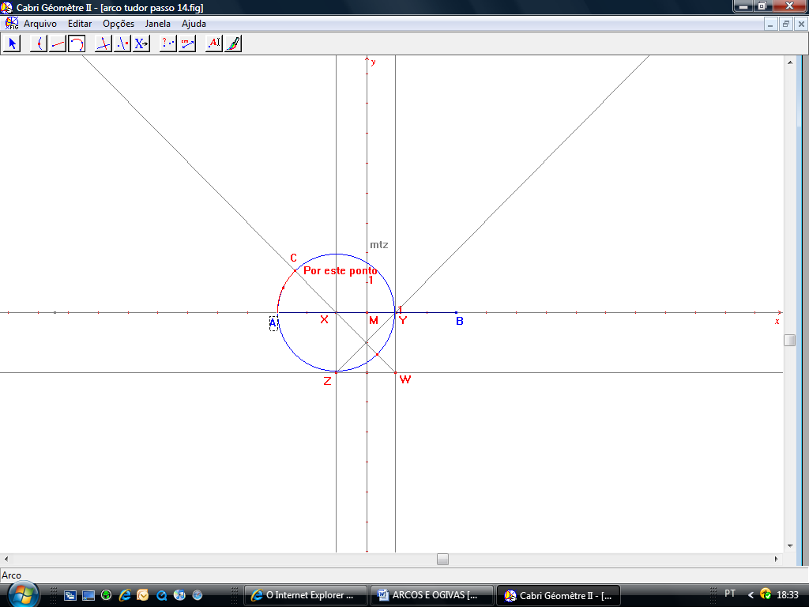

Repita o mesmo procedimento para obter o arco que une o ponto B ao ponto E.
Para isto construa a circunferência de centro em Y e abertura até B.

Conforme a necessidade use a ferramenta Esconder/ Mostrar.
Lembre – se de ir salvando a construção.

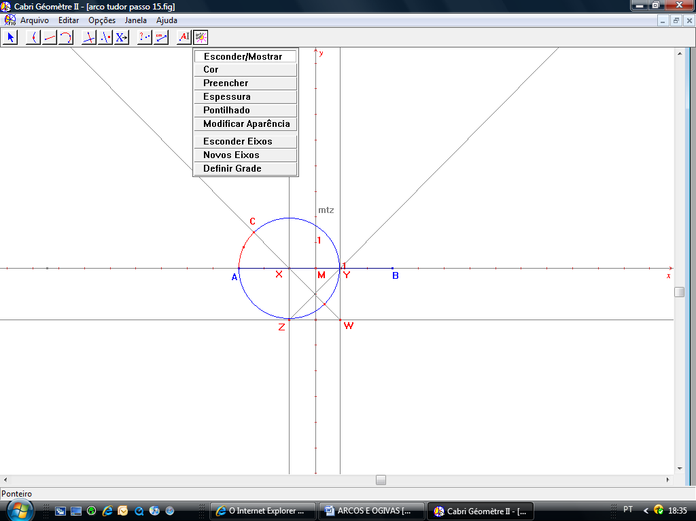

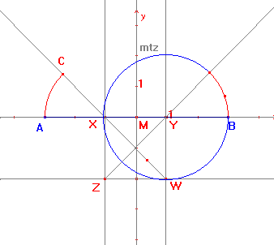

5º passo: Construção dos arcos que unem C e D, e também E e D

Construa a circunferência de centro em W, passando pelo ponto C.
O ponto D é resultado da intersecção desta circunferência com a reta mediatriz.

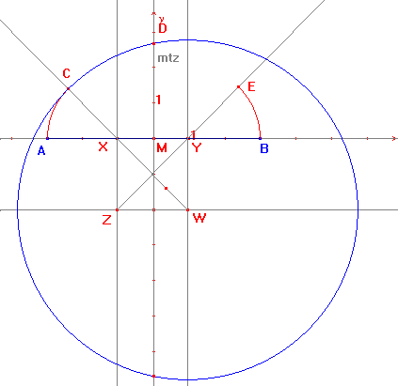

Sobre esta circunferência trace o arco que une os pontos C e D.

Obs.: Existem 2 possibilidades de arcos que unem C e D, mas neste caso apenas 1 nos interessa e está no sentido horário partindo de C.

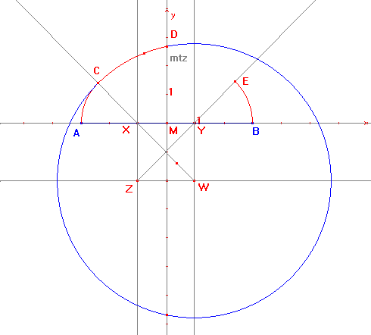

Repita o procedimento para D e E.
Construa a circunferência de centro em Z, passando por E.

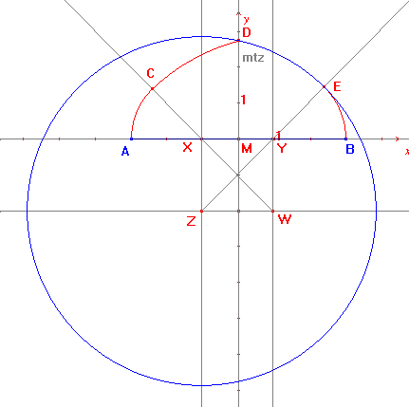

Trace agora o arco que une E e D.
Observe que desta vez o arco que nos interessa está no sentido anti – horário (partindo de E).

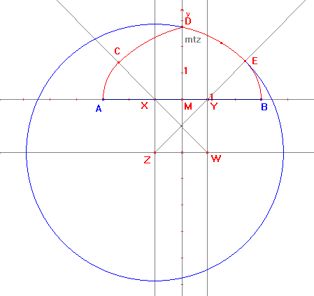
Vá limpando a imagem com a ferramenta Esconder/ Mostrar.

6º Passo:

Construa as semi – retas de origem nas extremidades do segmento.

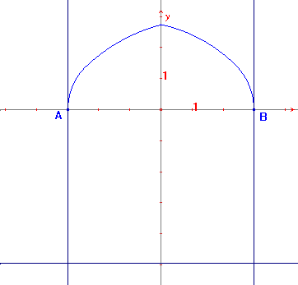
Para concluir use a ferramenta Esconder Eixos.

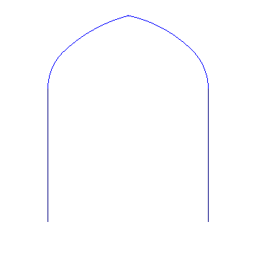

- Construção do ARCO OTOMANO, dado a abertura AB = 6,0 cm.

1º passo:
Trace a mediatriz do segmento AB.
Obs.: A imagem que segue foi feita no Cabri – Géomètre II. Podem aparecer pequenas diferenças de uma versão para outra (como, por exemplo, o Cabri Geometry II Plus 1.3).

Lembrete: Antes de iniciar a sua construção verifique as suas configurações.
Entre em preferências e trabalhe com apenas uma casa decimal após a vírgula.

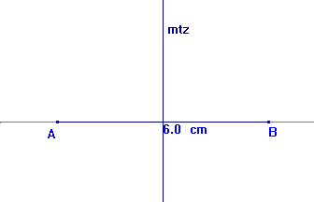

2º passo:

Determine sobre o segmento os pontos X e Y sendo que:
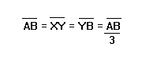
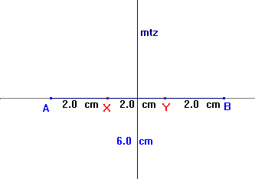

3º passo:

Construa um triângulo equilátero XYZ.
Para isto trace 2 circunferências de mesmo raio, como mostra a figura.

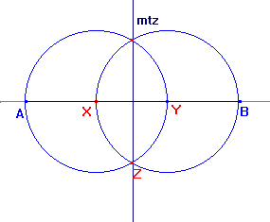

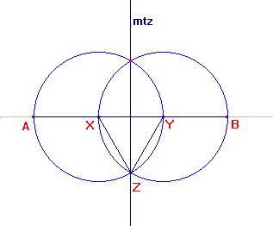
4º passo:
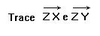
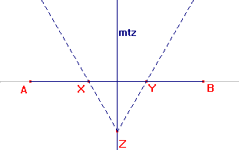

5º passo:

Trace a circunferência de centro em X e abertura até A.
Em seguida:
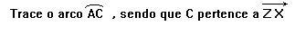
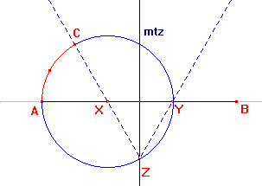

Trace a circunferência de centro em Y e abertura até B.
Em seguida:
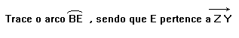
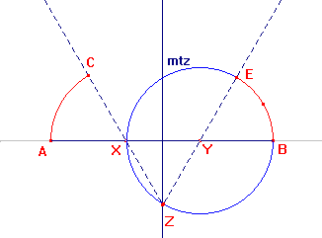

6º passo:
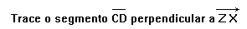
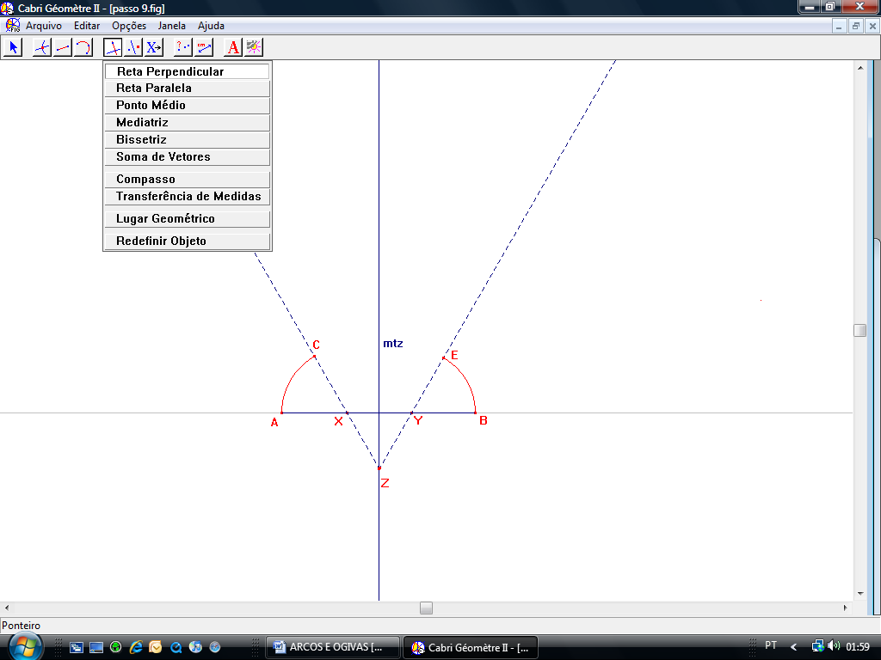

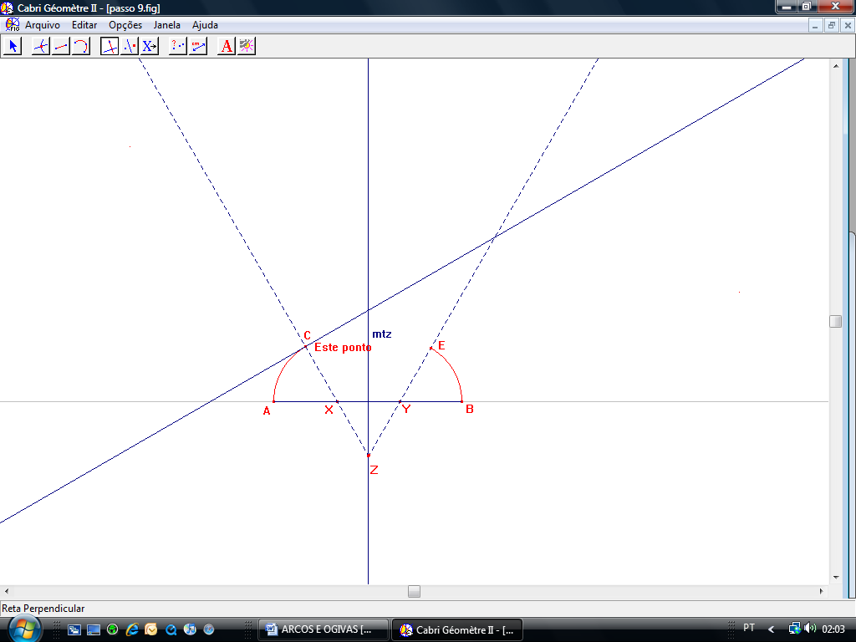

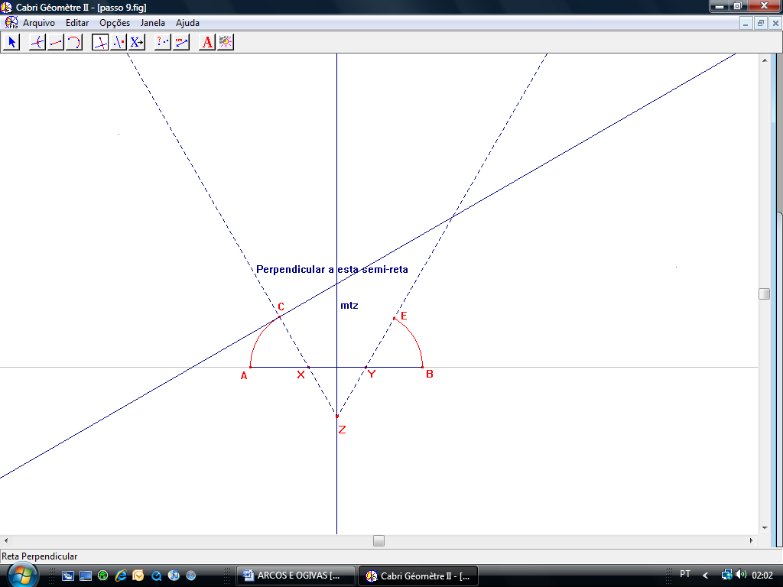

Repita o mesmo procedimento:
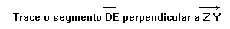

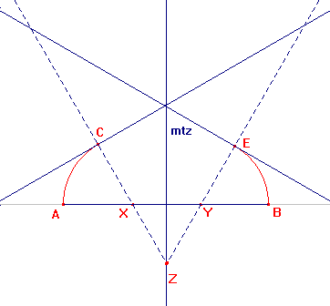
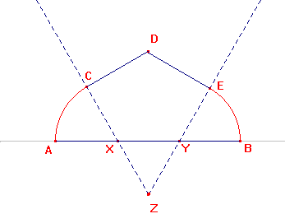
7º passo:

Construa as semi – retas de origem nas extremidades do segmento.

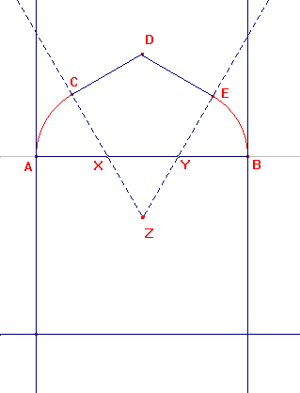

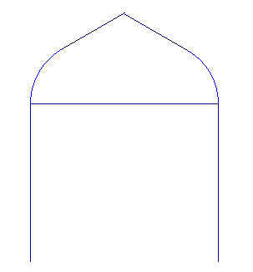
ou

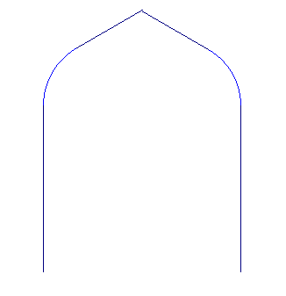

- Construção do ARCO MOURISCO, dado a abertura AB = 6,0 cm.

1º passo:
Construa uma reta suporte e em seguida marque o segmento AB = 6,0 cm.

Lembrete: Antes de iniciar a sua construção verifique as suas configurações.
Entre em preferências e trabalhe com apenas uma casa decimal após a vírgula.

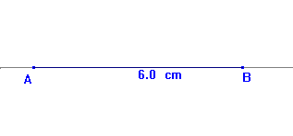

2º passo:
Construa o triângulo equilátero ABC.

Obs.: Todos os lados do triângulo equilátero têm a mesma medida, portanto é possível construí-lo
a partir do transporte de segmentos.

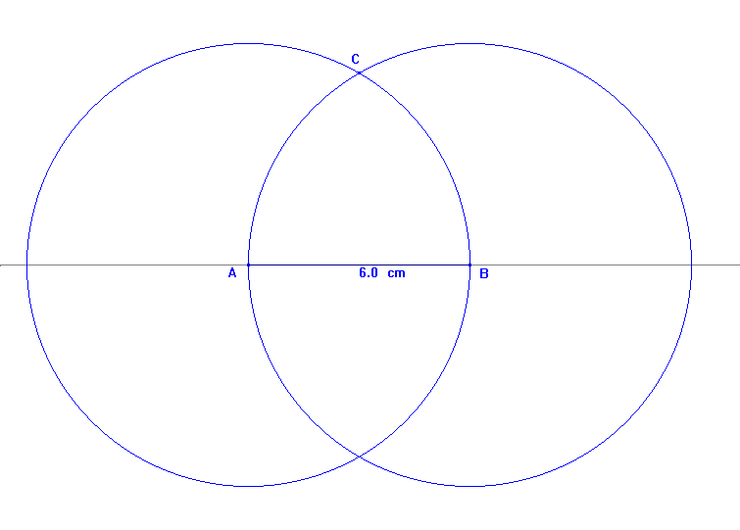

Obs.: A imagem que segue foi feita no Cabri – Géomètre II. Podem aparecer pequenas diferenças de uma versão para outra (como, por exemplo, o Cabri Geometry II Plus 1.3).

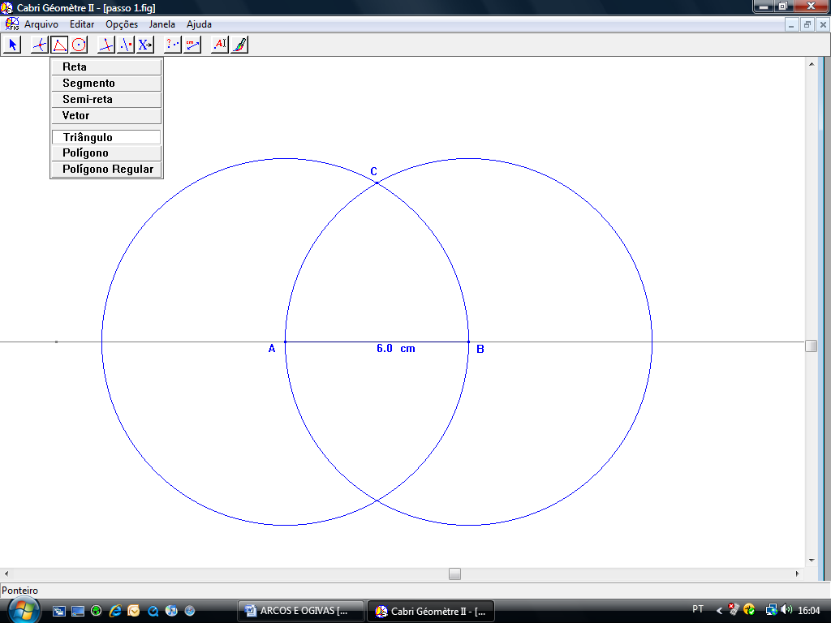

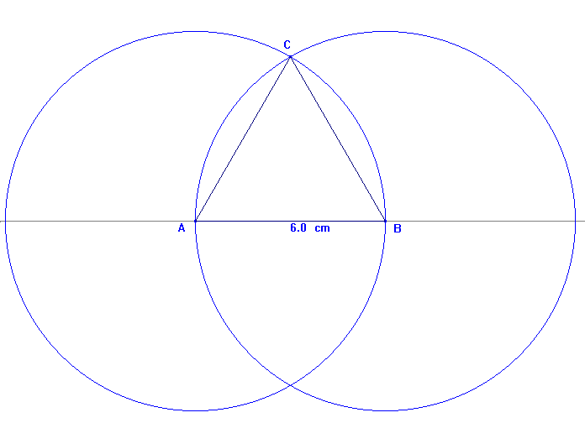

3º passo:
Traçado das semi- retas

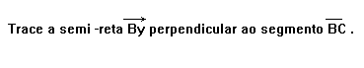
Lembrete:
Toda perpendicular é perpendicular a alguém, passando por determinado ponto.
No caso do Cabri – Géomètre é preciso construir antes a reta e em seguida a semi – reta.

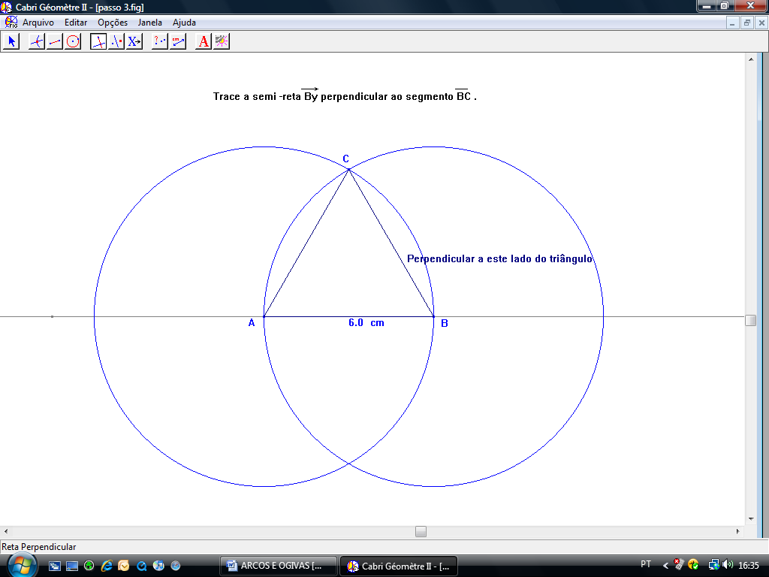

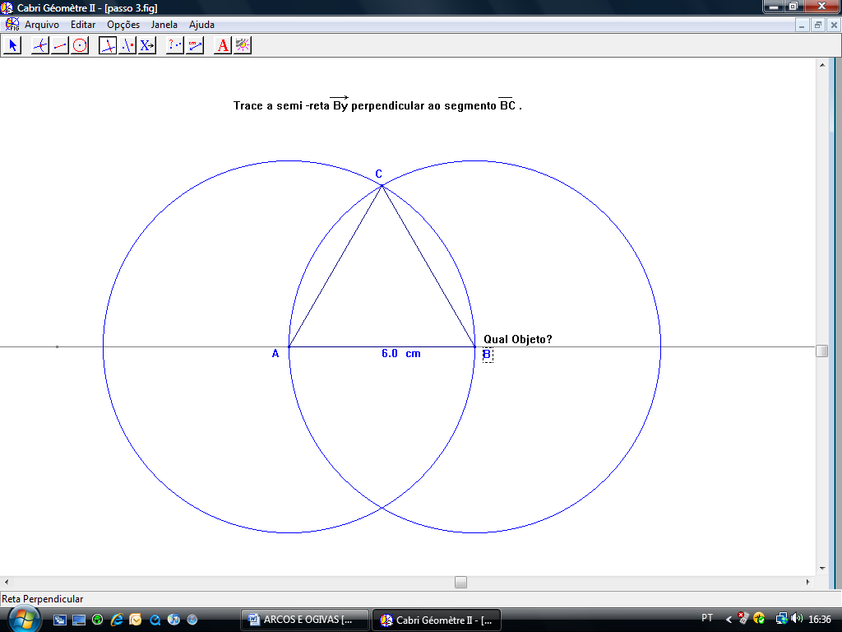

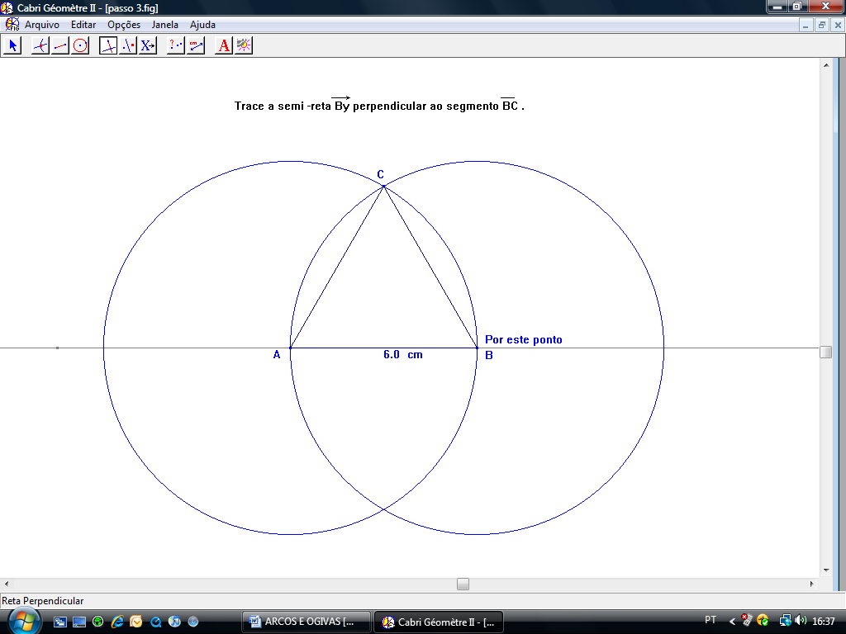

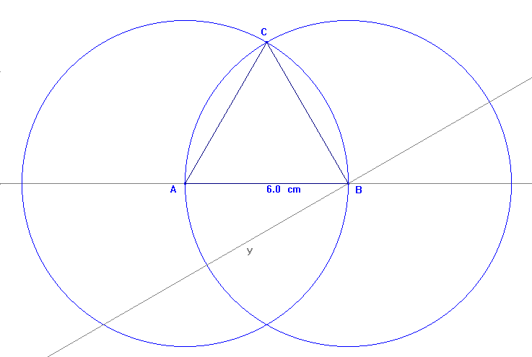

Repita o mesmo procedimento:

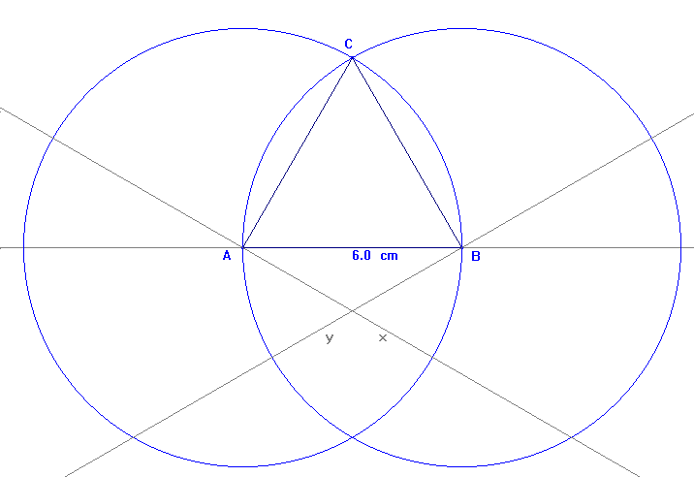

4º passo:
Traçado dos arcos

ATENÇÃO:
Neste caso, o triângulo equilátero foi construído a partir da intersecção de 2 circunferências .
Deste modo os pontos D e E são resultantes da intersecção das retas (vide figura anterior)
com a circunferência.

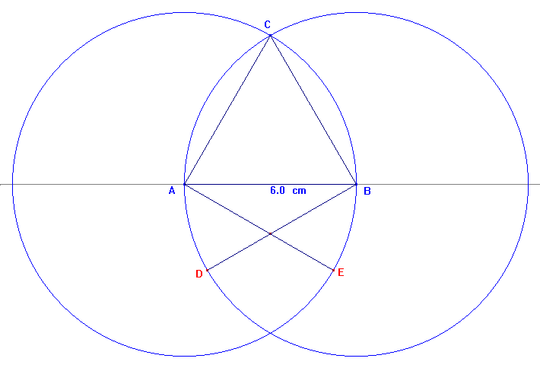
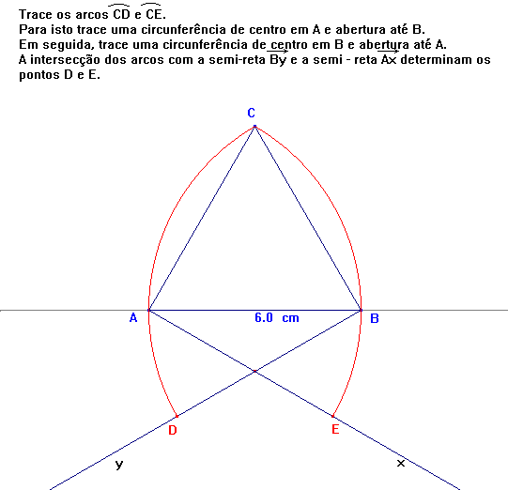

5º passo:
Trace as retas r e s, perpendiculares ao segmento AB, passando por suas extremidades A e B.

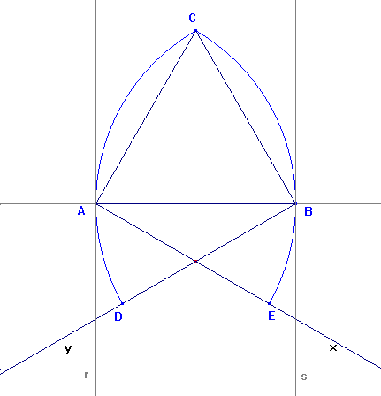

Os pontos N e M são resultantes da intersecção das semi – retas By e Ax com as retas r e s, respectivamente.

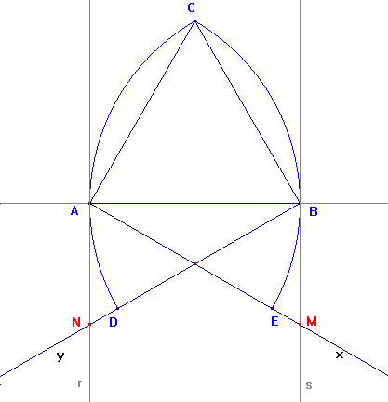

6º passo:

Trace 2 segmentos de reta de mesma medida sobre as retas r e s, como indica a figura que segue.

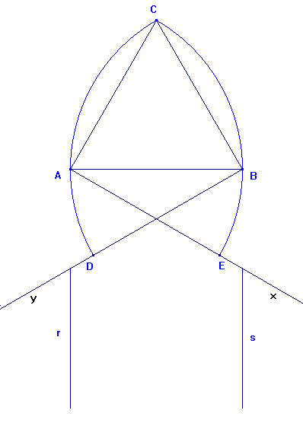

7º passo:

Trace os segmentos DN e EM.

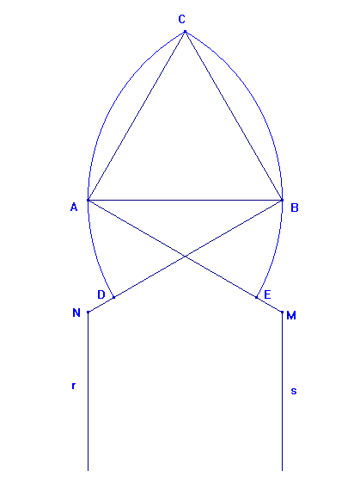
Use a ferramenta Esconder/Mostrar para suprimir as linhas que não são necessárias.
Veja a imagem em escala reduzida:
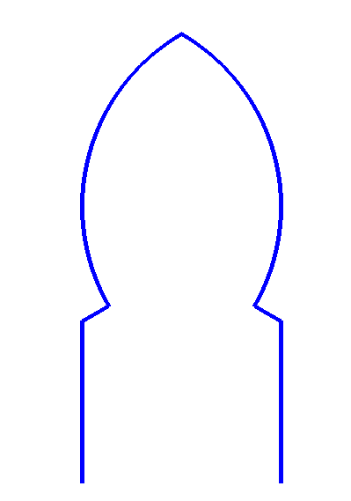

DESAFIO
Repita a construção várias vezes, inserindo um arco Mourisco dentro do outro.
BOM TRABALHO!

- Construção do ARCO ÁRABE – MOURISCO ou em FERRADURA, dado AB = 6,0 cm.
1º passo:
Construa uma reta suporte e em seguida marque o segmento AB = 6,0 cm.

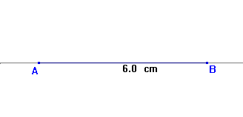
2º passo:

Trace m, mediatriz de AB.

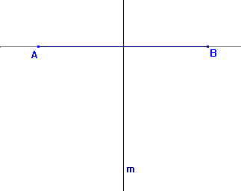

3º passo:

Trace o ângulo BÂN = 30º.
Para isto, trace antes o ângulo de 60º e depois obtenha a bissetriz.

Obs.: Lembre-se da construção do ângulo de 60º.

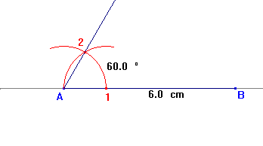
No caso do CABRI – GÉOMÈTRE é preciso trabalhar com a construção das circunferências, ou seja:
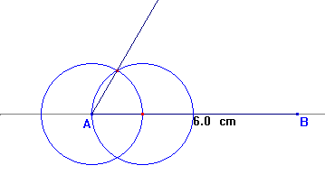
Neste caso o ângulo será traçado a partir do vértice A, como indica a figura:

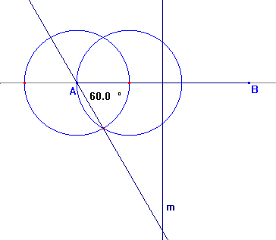
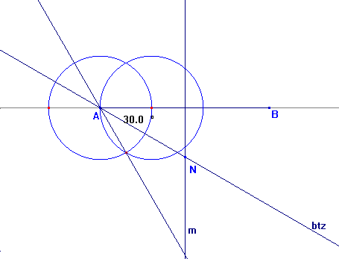

Em seguida, trace uma reta paralela ao segmento AB, passando por N.

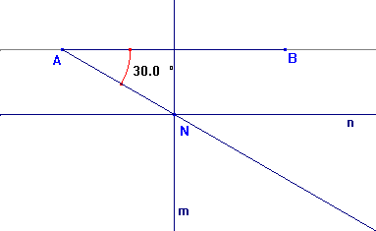

4º passo:

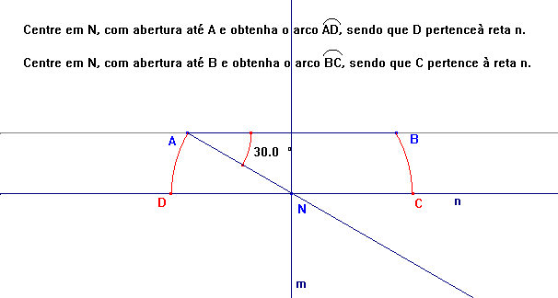

5º passo:

Centre em N, com abertura até D e obtenha o ponto O, sendo que O pertence à reta m.

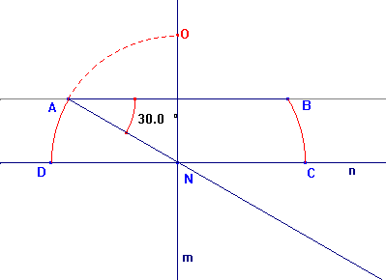

6º passo:

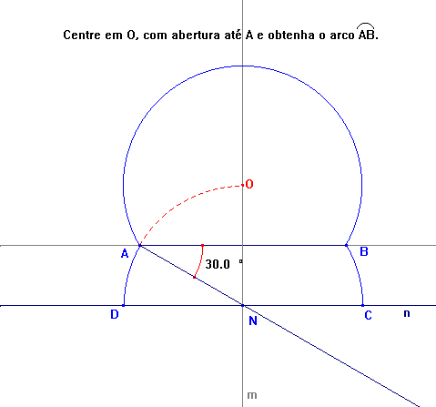

7º passo:

Trace as retas r e s, perpendiculares ao segmento DC, passando por suas extremidades. Em seguida trace dois segmentos de reta de mesma medida.

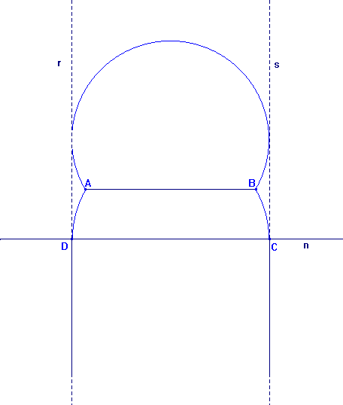

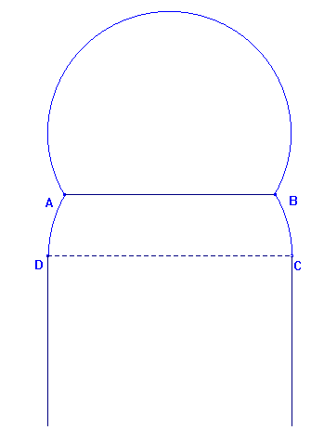
ATENÇÃO: Neste caso a abertura do arco é o segmento de reta DC.

- Construção do ARCO GÓTICO – FLAMEJANTE, dado a abertura AB = 6,0 cm.
1º passo:
Construa uma reta suporte e em seguida marque o segmento AB = 6,0 cm.

2º passo:

Divida AB em quatro partes iguais, sendo que AL = LM = MN = NB.

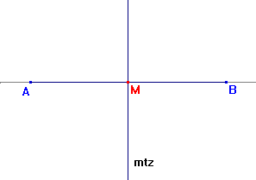

Lembre-se que no caso do CABRI – GÉOMÈTRE é preciso obter o segmento antes de traçar a mediatriz.

Portanto, construa os segmentos AM e MB.

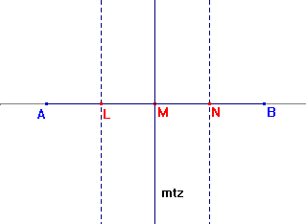

3º passo:

Construa o quadrado LNOP.

Obs.: Se necessário, consulte o ex. 4 (ARCO TUDOR).

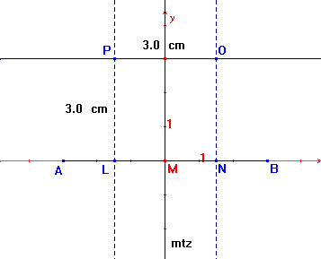

4º passo:

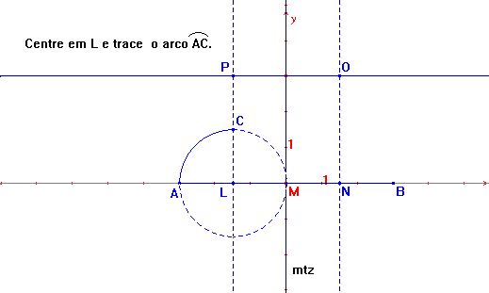

5º passo:

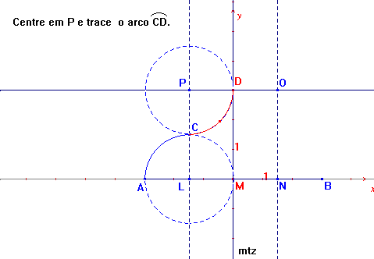

6º passo:

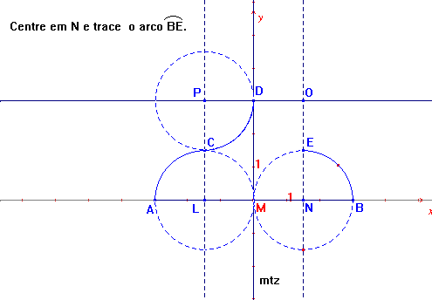

7º passo:

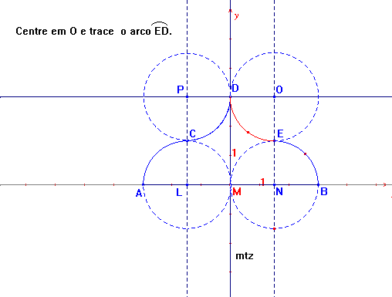

Use a ferramenta Esconder/Mostrar:

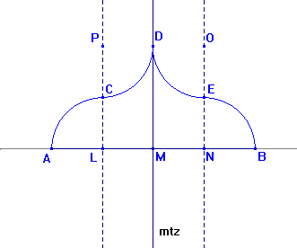

8º passo:

Trace as retas r e s, perpendiculares ao segmento AB, passando por suas extremidades. Em seguida trace dois segmentos de reta de mesma medida.

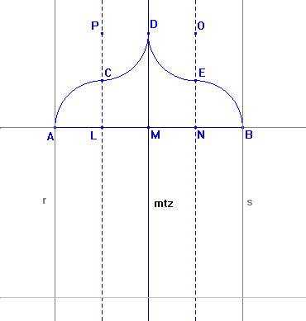
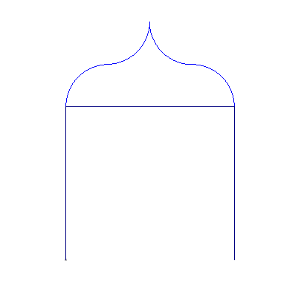
TODOS OS DIREITOS RESERVADOS À MÁRCIA ANAF WAGNER
Nenhuma parte deste material poderá ser editada, sejam quais forem os meios empregados, sem a permissão, por escrito da autora.

